ΕΚΠΑΙΔΕΥΤΙΚΗ ΕΚΔΡΟΜΗ ΣΤΑ ΧΑΝΙΑ (21-24 ΑΠΡΙΛΊΟΥ 2018)
ΜΕ ΤΟΥΣ ΜΑΘΗΤΕΣ ΤΗΣ ΣΧΟΛΙΚΗΣ ΔΡΑΣΤΗΡΙΟΤΗΤΑΣ
«ΓΙΝΟΜΑΙ ΕΝΕΡΓΟΣ ΠΟΛΙΤΗΣ ΣΤΗΝ ΚΟΙΝΩΝΙΑ ΤΩΝ ΠΟΛΙΤΩΝ»

Το πιο ιδιαίτερο που κάναμε στα Χανιά στα πλαίσια της εκπαιδευτικής μας εκδρομής ήταν η συνάντησή μας (21-04-2018) με την κα Κωτσάκη, καθηγήτρια της Αρχιτεκτονικής Σχολής του Πολυτεχνείου Κρήτης.Το βασικό θέμα συζήτησης μαζί της ήταν η σχέση Δημοκρατίας και Αρχιτεκτονικής.
Η κα Κωτσάκη υποστήριξε τη στενή σχέση των δύο και το στήριξε στο ότι η Δημοκρατία ταυτίζεται με την ύπαρξη του δημόσιου χώρου, της ασφάλειας, με το δικαίωμα του συνέρχεσθαι , όπως και το δικαίωμα της ελεύθερης πρόσβασης. Αυτά δεν είναι δεδομένα και αυτονόητα.Ο δημόσιος χώρος είναι πολλές φορές τύποις δημόσιος π.χ. ζητήματα πρόσβασης στον αιγιαλό, κατάληψη πλατείας με τραπεζοκαθίσματα, ζητήματα ασφάλειας περιορίζουν την πρόσβαση, ύπαρξη γκέτο κλπ.
Επίσης επέστησε την προσοχή μας στο θέμα της διάταξης των Κοινοβουλίων καθώς αυτή είναι ενδεικτική για τον τρόπο λειτουργίας του πολιτεύματος και της ποιότητας της Δημοκρατίας. Οι εκδοχές του κοινοβουλευτισμού εκφράζονται στον χώρο. Έτσι η αμφιθεατρική διάταξη της Βουλής των Ελλήνων, του Ευρωπαϊκού Κοινοβουλίου κ.α. προέκυψε από την αναβίωση της Αθηναϊκής Δημοκρατίας και του Βουλευτηρίου της Αγοράς τον 19ο αιώνα στην Ευρώπη με τον Νεοκλασικισμό. Η ύπαρξη θεωρείων για το κοινό οδηγεί στο αίτημα της διαφάνειας ,ενώ η ημικυκλική διάταξη παραπέμπει στην λήψη αποφάσεων μέσω της σύγκλισης, που είναι η ευκταία μορφή του κοινοβουλευτισμού. Στην άλλη μορφή του κοινοβουλευτισμού όπου οι αποφάσεις παίρνονται κατ΄αντιπαράθεση, τα έδρανα επίσης κατανέμονται στο χώρο κατ΄εναντίον σειρά π.χ. το Αγγλικό Κοινοβούλιο.
Τέλος μας εντυπωσίασε η πληροφορία πως η λευκότητα του Αιγαίου υπάρχει επιβεβλημένη ως αποτέλεσμα διατάξεων της δικτατορίας Μεταξά, με αφετηρία λόγους υγιεινής που έλαβαν ιδεολογικές διαστάσεις περί καθαρότητας και αγνότητας της φυλής!
Θεωρούμε πως τέτοιες συναντήσεις είναι πολλαπλά ωφέλιμες για τους μαθητές μας, γιατί τους ανοίγουν κι άλλα "παράθυρα" θέασης.Να πούμε μάλιστα πως οι πανεπιστημιακοί δάσκαλοι -τόσο πέρσι στο ΑΠΘ όσο και φέτος στο Πολυτεχνείο- με πολλή προθυμία και απλότητα δέχτηκαν να μας συναντήσουν και να μας αφιερώσουν χρόνο.

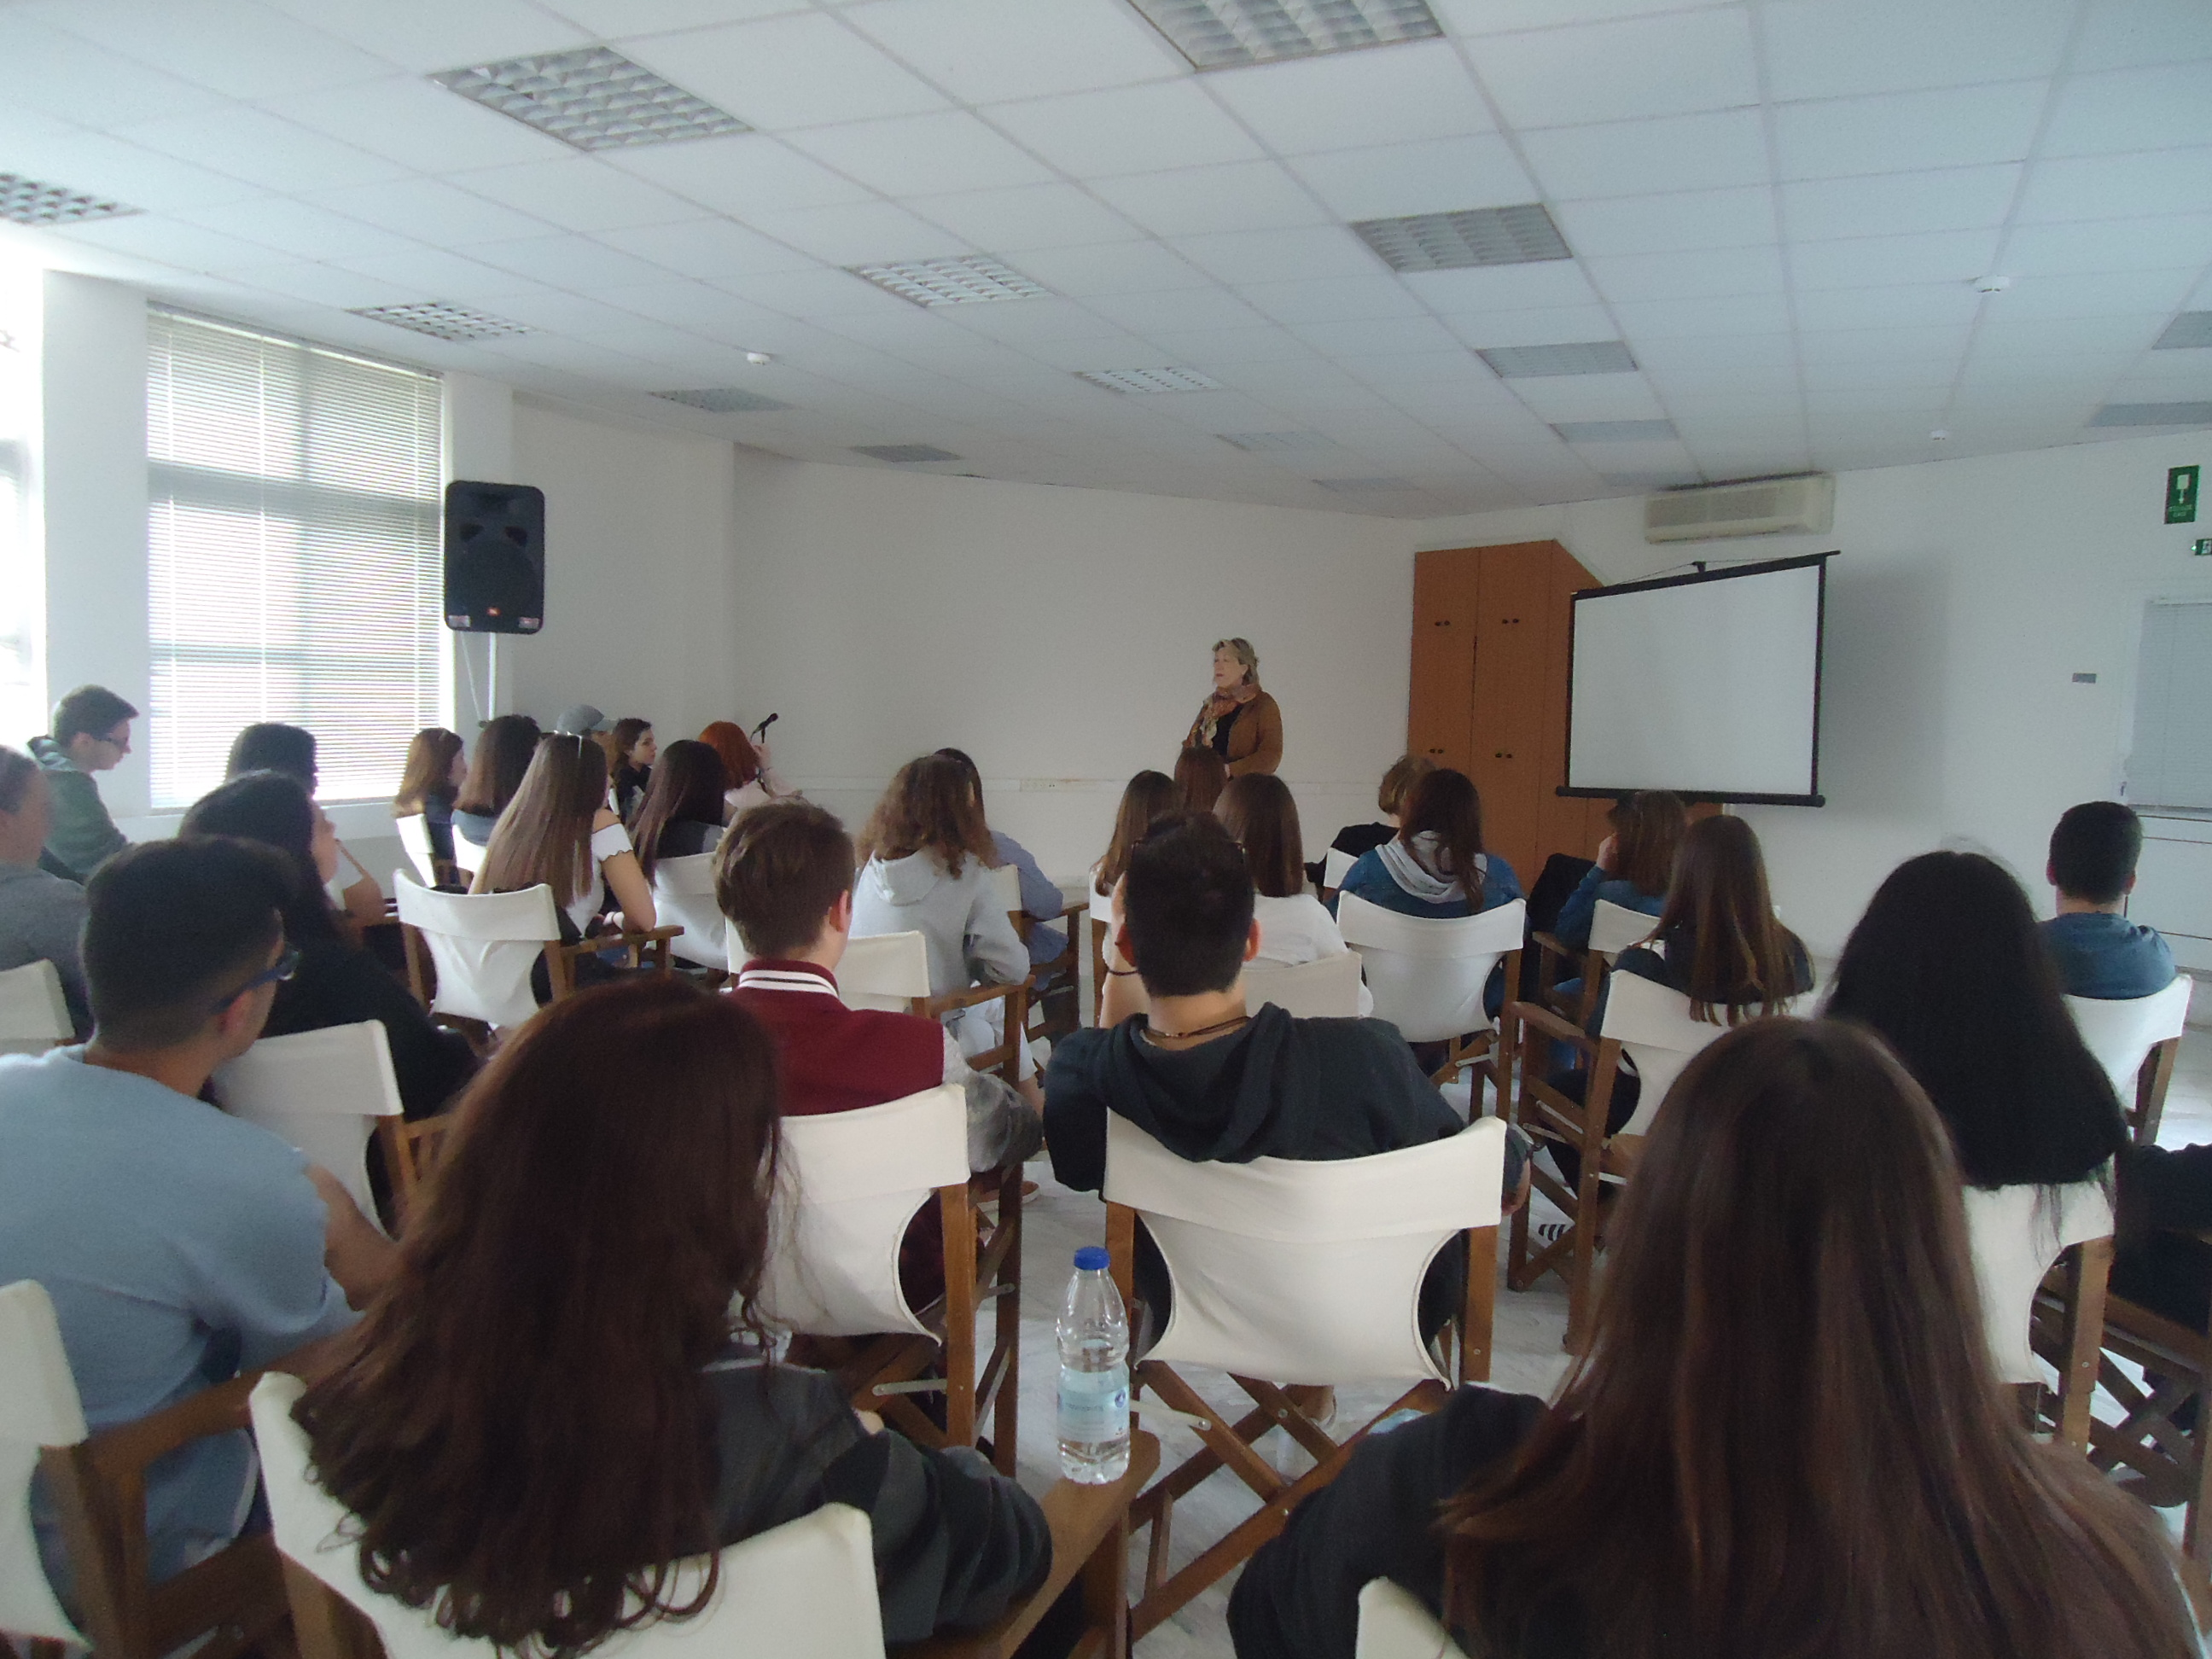

Δεν μπορούσε να παραλειφθεί η επίσκεψη στο Μουσείο «Οικία Βενιζέλου» στη Χαλέπα, όπως και στους Τάφους των Βενιζέλων (Ακρωτήρι), για μια πιο «προσωπική «γνωριμία με τον βίο του μεγάλου αυτού πολιτικού άνδρα.

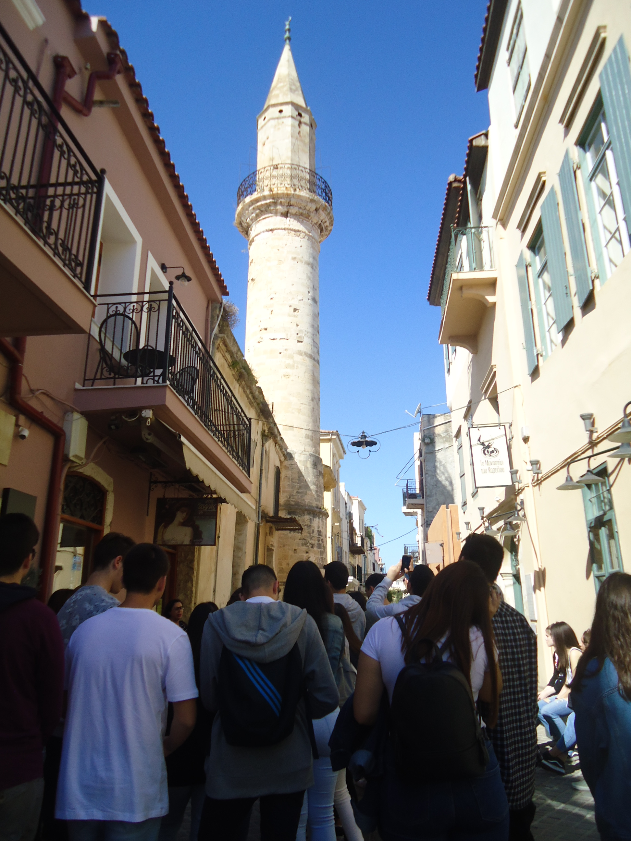
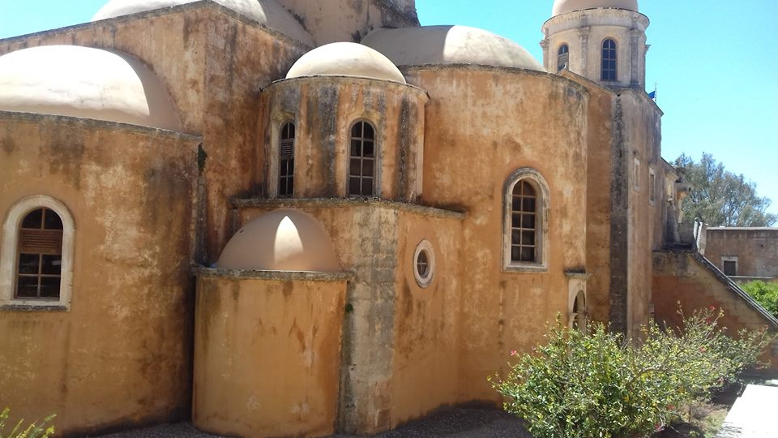

Το πρόγραμμα επίσης περιελάμβανε επίσκεψη και ξενάγηση στο Μουσείο Τυπογραφίας «Γιάννη και Ελένης Γαρεδάκη» άμεσα συνδεδεμένη με τις εργασίες του προγράμματός
μας , καθώς η ενημέρωση είναι βασική προϋπόθεση του ενεργού πολίτη. Παλιά
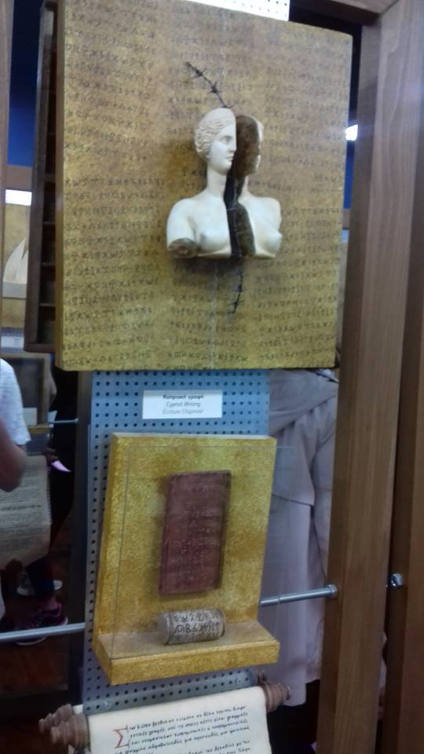
και νεώτερα πιεστήρια, πάγκοι στοιχειοθεσίας, συλλογή γραφομηχανών,
εργαστήρια παραδοσιακής βιβλιοδεσίας, λιθογραφίες, ξυλογραφίες, παλιά βιβλία
και σφραγίδες,- κάποια εκθέματα αφήνουν στον επισκέπτη μιαν επίγευση της
πολυτάραχης ιστορίας της Κρήτης. Εντυπωσιακή ήταν και η έκθεση για την
ιστορία και εξέλιξη της γραφής με την εικαστική ματιά του γραφίστα-τυπογράφου
Αντ. Παπαντωνόπουλου.

Εκτός από τους άμεσους στόχους του προγράμματός μας που ικανοποιήθηκαν
από τις πιο πάνω δραστηριότητες, δεν θα μπορούσαμε να μην αδράξουμε την
ευκαιρία να γνωρίσουμε καλύτερα την πόλη των Χανίων και την ιστορία της. Έτσι
με την συνοδεία ξεναγού κάναμε μια μεγάλη βόλτα στην παλιά πόλη, είδαμε τα
κυριότερα σημεία ενδιαφέροντος ( το κάστρο, τα αρσενάλια, την εκκλησία με το
καμπαναριό και τον μιναρέ, τον Φιρκά κλπ) και καταλήξαμε στο Αρχαιολογικό
Μουσείο, όπου μας εντυπωσίασαν τα ευρήματα της μινωικής εποχής όπως και η
συλλογή νομισμάτων.
Η γνωριμία μας με τον τόπο συνεχίστηκε με την επίσκεψή μας στη Μονή της
Αγίας Τριάδας των Τζαγκαρόλων, περίφημο κέντρο παιδείας, οικονομικής ζωής
και επαναστατικής δράσης, Ο αναγεννησιακός ρυθμός του μοναστηριού με τις
ιδιότυπες καμπύλες του, οι απαλοί όγκοι της εκκλησίας ,των παρεκκλησίων, του
καμπαναριού, των κελίων, τα χρώματα της ώχρας και των λουλουδιών μας
γοήτευσαν, όπως και το ιδιαίτερο ξυλόγλυπτο τέμπλο του καθολικού και οι
συλλογές εικόνων και βιβλίων.

Σταθερό σημείο αναφοράς μας ήταν και η κλειστή Δημοτική Αγορά της πόλης, όπου γνωρίσαμε και γευτήκαμε τα τοπικά προϊόντα. Συμμετείχαμε και σε γλέντι με κρητικούς χορούς και τραγούδια, οπότε θεωρούμε ότι αξιοποιήσαμε με τον καλύτερο τρόπο τις τέσσερις μέρες της εκπαιδευτικής μας επίσκεψης ώστε να δούμε και μάθουμε πολλά !
Να σημειωθεί πως συμμετείχαν στην δράση αυτή, που ολοκλήρωσε τις εργασίες της ομάδας μας για το σχολικό έτος 2017-2018, και οι 35 μαθητές-τριες του προγράμματος με την συνοδεία της Διευθύντριας του σχολείου, κας Ματθαίου Μαρίας, και των εκπαιδευτικών, κας Νικολάου Ρόζας και Μακρυνικόλα Μαρίας.
